
А Д М И Н И С Т Р А Ц И Я
Я Р О С Л А В С К О Г О Г О Р О Д С К О Г О П О С Е Л Е Н И Я

ПОСТАНОВЛЕНИЕ

08 декабря 2015 года пгт. Ярославский № 312

Об утверждении схемы расположения земельного участка
на кадастровом плане территории

В соответствии с п.13 ст. 11.10 Земельного кодекса Российской Федерации, Федеральным законом от 25.10.2001 года № 137-ФЗ «О введении в действие Земельного кодекса Российской Федерации», по заявлению Рейн Галины Михайловны, руководствуясь Уставом Ярославского городского поселения, администрация Ярославского городского поселения

ПОСТАНОВЛЯЕТ:

1. Утвердить прилагаемую схему расположения земельного участка на кадастровом плане территории в кадастровом квартале 25:21:220101, площадью 1682,0 кв.м. Местоположение установлено относительно ориентира жилой дом, расположенного за пределами участка. Участок находится примерно в 24 м от ориентира по направлению на северо-восток. Почтовый адрес ориентира: Приморский край, Хорольский район, с. Вознесенка, ул. Школьная, д.1. Территориальная зона Ж-1 (зона индивидуальной жилой застройки с приусадебными участками). Разрешенное использование: для ведения личного подсобного хозяйства. Категория земель: земли населенных пунктов.
2. Отделу по экономическим, бюджетным и социальным вопросам администрации Ярославского городского поселения (Маскина) направить данное постановление, в срок не более пяти рабочих дней со дня его принятия в Управление Федеральной регистрационной службы по Приморскому краю.
3. Отделу по имуществу, ЖКХ, благоустройству администрации Ярославского городского поселения (Рыбаченко) разместить данное постановление на сайте администрации Ярославского городского поселения в информационно-телекоммуникационной сети «Интернет».
4. Контроль за исполнением настоящего постановления оставляю за собой.
5. Постановление вступает в силу с момента подписания.

Глава Ярославского городского поселения-
главы администрации Ярославского
городского поселения Г.Н. Андарак

УТВЕРЖДЕНА

постановлением администрации
Ярославского городского поселения
от 08.12.2015г. № 312

СХЕМА
РАСПОЛОЖЕНИЯ ЗЕМЕЛЬНОГО УЧАСТКА ИЛИ ЗЕМЕЛЬНЫХ УЧАСТКОВ НА КАДАСТРОВОМ ПЛАНЕ ТЕРРИТОРИИ

Площадь земельного участка 1682 м2
Обозначение характерных точек границ | Координаты, м
Обозначение характерных точек границ | X | Y
1 | 2 | 3
1 | 479219 | 1418177
2 | 479227 | 1418169
3 | 479232 | 1418151
4 | 479249 | 1418128
5 | 479270 | 1418146
6 | 479238 | 1418200
7 | 479229 | 1418190
8 | 479223 | 1418185
1 | 479219 | 1418177

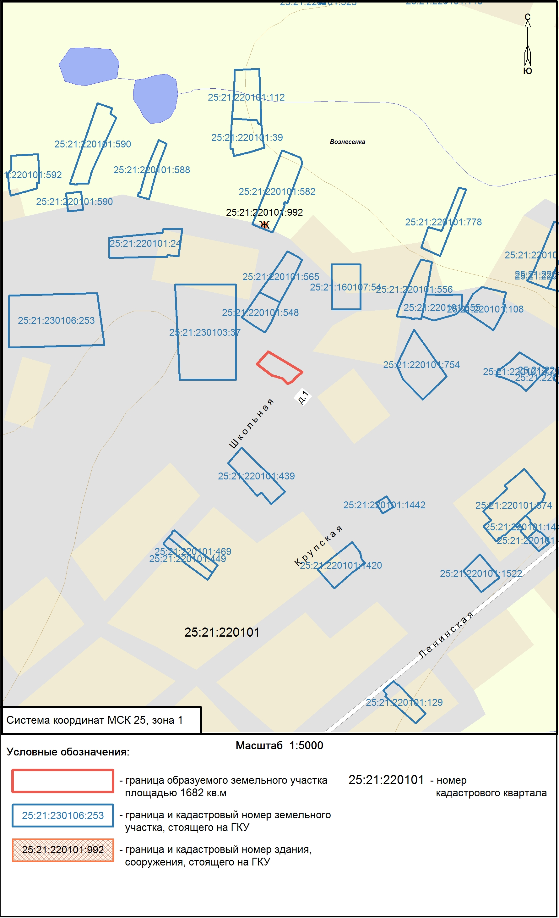

Приложение

к схеме расположения земельного участка
на кадастровом плане территории

№  n/n | Наименование | Значение характеристики
1 | Площадь земельного участка | 1682 кв.м.
2 | Адрес (местоположение) испрашиваемого земельного участка | Местоположение установлено относительно ориентира жилой дом, расположенного за пределами участка. Участок находится примерно в 24 м от ориентира по направлению на северо-восток. Почтовый адрес ориентира: Приморский край, Хорольский район, с. Вознесенка, ул. Школьная, д.1
2 | Кадастровый номер земельного участка  или номер кадастрового квартала | 25:21:220101
4 | Территориальная зона, в границах которой  образуется земельный участок | Ж-1(зона индивидуальной жилой застройки с приусадебными участками)
5 | Разрешенное использование земельного участка | Ведение личного подсобного хозяйства
6 | Категория земель, к которой относится земельный участок | Земли населенных пунктов

